由于工作上的需要，有朋友在问在windows7系统下如何来配置IIS，大部分用户平时都很少接触到这个功能，所以对于安装配置十分陌生也是在所难免的，下面就让小编与你分享下windows7系统下IIS详细配置步骤吧。

windows7系统下IIS的配置攻略：

一、进入Win7的控制面板，打开程序功能，选择打开或关闭Windows功能 。

HYPERLINK "http://www.gezila.com/tutorials/10176_pic.html" \l "p=1" 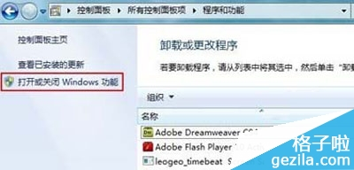

二、在安装Windows功能的选项菜单，把interlnet信息服务的所有组件全部勾起来。

HYPERLINK "http://www.gezila.com/tutorials/10176_pic.html" \l "p=2" 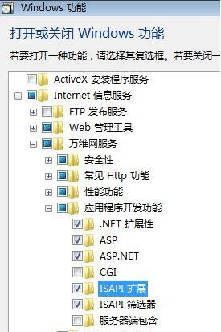

三、安装完成后，打开控制面板，进入系统和安全，打开管理工具，点Internet 信息服务(IIS)管理器。

HYPERLINK "http://www.gezila.com/tutorials/10176_pic.html" \l "p=3" 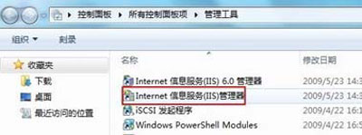

四、打开IIS管理器，进入管理页面，展开右边的个人PC栏，右击网站——添加网站，

在出来的对话框中添加自己的网站名称、物理路径(选择你的网站目录)。

HYPERLINK "http://www.gezila.com/tutorials/10176_pic.html" \l "p=4" 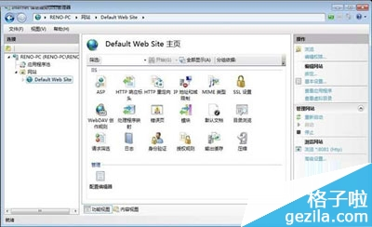

记得要设置网站文件夹的安全项，添加一个Everyone用户，设置所有权限控制即可，最后点确定。

五、双击IIS7中ASP，父路径是没有启用的，选择True开启。

HYPERLINK "http://www.gezila.com/tutorials/10176_pic.html" \l "p=5" 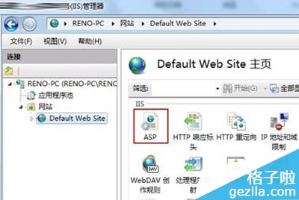

HYPERLINK "http://www.gezila.com/tutorials/10176_pic.html" \l "p=6" 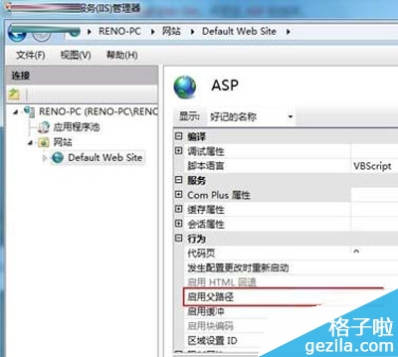

单击右侧的高级设置选项，可以修改网站的目录，单击右侧的绑定。。。，可以修改网站的端口。双击IIS7中的 默认文档， 设置网站的默认文档。

HYPERLINK "http://www.gezila.com/tutorials/10176_pic.html" \l "p=7" 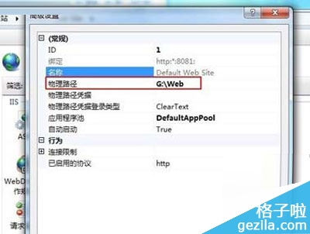

HYPERLINK "http://www.gezila.com/tutorials/10176_pic.html" \l "p=8" 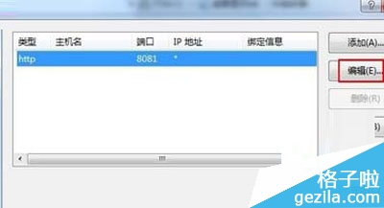

HYPERLINK "http://www.gezila.com/tutorials/10176_pic.html" \l "p=9" 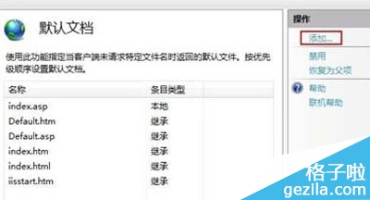

六、在浏览器的地址栏里面访问自己的IP就可以打开刚才添加的网站。

IIS，即互联网信息服务，是一种网页服务组件，支持在网络上发布信息消息，这也是网络管理中必不可少的一个环节，希望上述介绍的windows7系统下的IIS配置攻略能为用户带来一定的帮助。

